 | 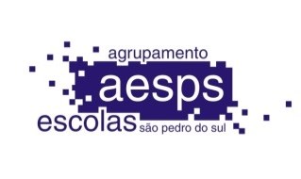
Agrupamento de Escolas de S. Pedro do Sul - 161780
Escola-sede: Escola Secundária de S. Pedro do Sul

Orçamento Participativo das Escolas - 2020
Escola Secundária
(despacho 436-A/2017, de 6/01)
PROPOSTA
- Melhoria pretendida na escola (descrição):

- Compatibilidade com outras medidas em curso:

- Orçamento previsto: _______________________
- Subscritor (ou subscritores, até 5):
 | Nome | Número de estudante | Assinatura
1.
2.
3.
4.
5

